IOAD 2022 Social Media Plan

Visuals | Caption | Hashtags
English
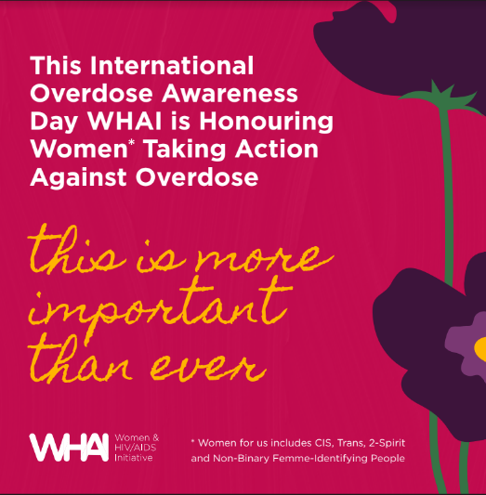  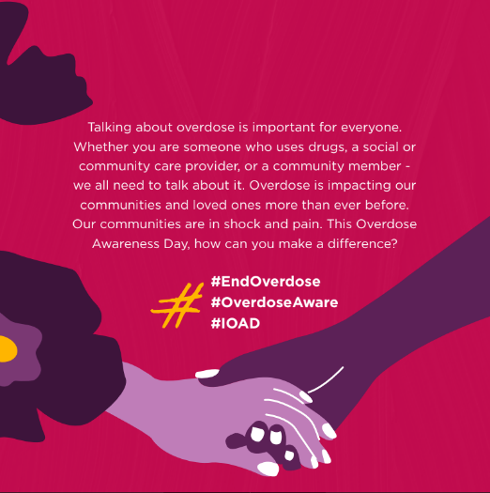 | This International Overdose Awareness Day WHAI is Honouring Women* Taking Action Against Overdose.  This is more important then ever.  Talking about overdose is important for everyone. Whether you are someone who uses drugs, a social or community care provider, or a community member – we all need to talk about it. Overdose is impacting our communities and loved ones more than ever before. Our communities are in shock and pain. This Overdose Awareness Day, how can you make a difference?  #EndOverdose  #OverdoseAware  #IOAD  *Women for us includes Cis, Trans, 2-Spirit and Non-Binary Femme-Identified People  For access to the Print Poster PDF visit: https://whai.ca/resource/international-overdose-awareness-day-poster-2022/  Go to whai.ca and check us out!  @whai_ontario | #EndOverdose  #OverdoseAware  #IOAD  #IOAD2022  #OverdoseAwareness  #OverdoseAwarenessDay  #OverdosePrevention  #ThisIsMoreImportantThanEver  #SaferCommunitiesTogether  #SaferCommunities  #SaferCommunitiesStrongerOntario  #CommunityLove  #CommunityWellBeing  #CommunitySupport  #WHAI  #Womenandhiv  #WomenWhoUseDrugs  #HealthierCommunities  #CommunityAction  @whai_ontario
French
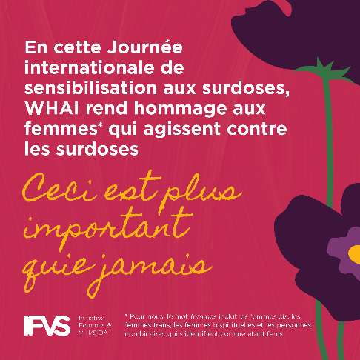  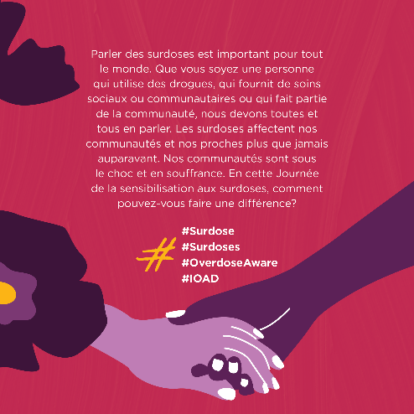 | En cette journée internationale de sensibilisation aux surdoses, WHAI rend hommage aux femmes* qui agissent contre les surdoses.  Ceci est plus important quie jamais.  Parler des surdoses est important pour tout le monde. Que vous soyez une personne qui utilise des drogues, qui fournit de soins sociaux ou communautaires ou qui fait partie de la communauté, nous devons toutes et tous en parler. Les surdoses affectent nos communautés et nos proches plus que jamais auparavant. Nos communautés sont sous le choc et en souffrance. En cette Journée de la sensibilisation aux surdoses, comment pouvez-vous faire une différence?  #Surdose  #Surdoses  #OverdoseAware  #IOAD  * Pour nous, le mot femmes inclut les femmes cis, les femmes trans, les femmes bispirituelles et les personnes non binaires qui s’identifient comme étant fems.  Pour accéder à l'affiche PDF visitez: https://whai.ca/fr/resource/affiche-de-la-journee-internationale-de-sensibilisation-aux-surdoses-2022/  Rendez-vous sur whai.ca/fr/ pour nous regarder!  @whai_ontario | #Surdose  #Surdoses  #OverdoseAware  #IOAD  #Communautaires  #AmourCommunitaire  #PréventionDesSurdoses  #SantéCommunautaire  #ActionCommunitaire  #SoutienCommunautaire  #IFVS  #WHAI  #IOAD2022  #journéedesensibilisationauxsurdoses  @whai_ontario

